**Церах Паланея (Cierachowa Połonieja)**

9 января 1793 г – крещение сына Павла НИАБ 136-13-894, лист 18, №5/1793-р (ориг).

1-19 августа 1795 г – крещение дочери Марты НИАБ 136-13-894, лист 25, №28/1795-р (ориг).

23 августа 1798 г – крещение дочери Елисаветы (НИАБ 136-13-894, лист 36об, №38/1798-р (ориг)), (РГИА 823-2-18, лист 265,№38/1798-р (коп)).

19 октября 1800 г – крестная мать Миколая Яна, сына Церахов Спирыда и Евгении с деревни Домашковичи (НИАБ 136-13-894, лист 42об, №31/1800-р (ориг)).

3 января 1804 г – крещение сына Сильвестра Антона (НИАБ 136-13-894, лист 53, №2/1804-р (ориг)).

5 февраля 1805 г – крещение дочери Агафии Евдокии (НИАБ 136-13-894, лист 56об, №15/1805-р (ориг)).

12 мая 1807 г – крещение сына Адама Сыдора (НИАБ 136-13-894, лист 62об, №24/1807-р (ориг)).

25 декабря 1811 г – крещение дочери Евгении (НИАБ 136-13-894, лист 82об, №67/1811-р (ориг)).

**НИАБ 136-13-894:** Лист 18. **Метрическая запись №5/1793-р (ориг).**

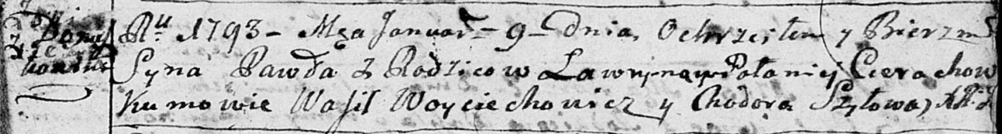

Дедиловичская Покровская церковь. 9 января 1793 года. Метрическая запись о крещении.

Cierach Paweł – сын родителей с деревни Домашковичи.

Cierach Ławryn – отец.

Cierachowa Połonieja – мать.

Woyciechowicz Wasil – кум.

Szyłowa Chodora – кума.

Jazgunowicz Antoni – ксёндз.

**НИАБ 136-13-894:** Лист 25. **Метрическая запись №28/1795-р (ориг).**

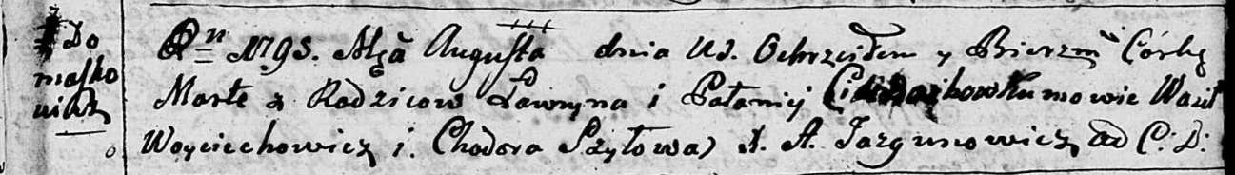

Дедиловичская Покровская церковь. 1-19 августа 1795 года. Метрическая запись о крещении.

Cierachowna Marta – дочь родителей с деревни Домашковичи.

Cierach Ławryn – отец.

Cierachowa Pałanieja – мать.

Woyciechowicz Wasil - кум.

Szyłowa Chodora - кума.

Jazgunowicz Antoni – ксёндз.

Лист 36об. **Метрическая запись №38/1798-р (ориг).**

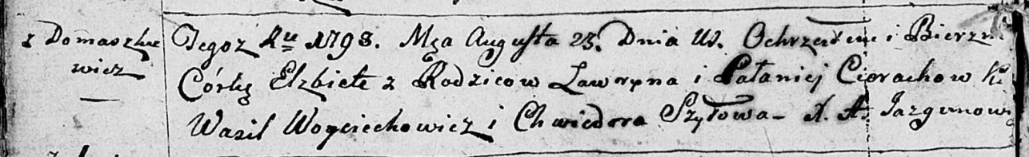

Дедиловичская Покровская церковь. 23 августа 1798 года. Метрическая запись о крещении.

Cierachowna Elżbieta – дочь родителей с деревни Домашковичи.

Cierach Ławryn – отец.

Cierachowa Pałanieja – мать.

Woyciechowicz Wasil - кум.

Szyłowa Chwiedora - кума.

Jazgunowicz Antoni – ксёндз.

**РГИА 823-2-18:** Лист 265. **Метрическая запись №38/1798-р (коп).**

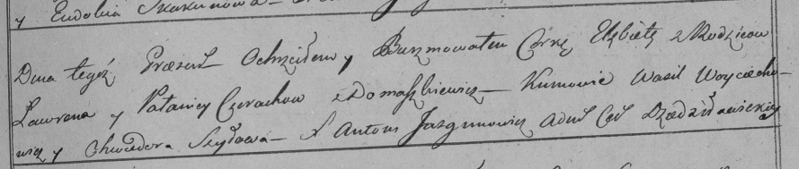

Дедиловичская Покровская церковь. 23 августа 1798 года. Метрическая запись о крещении.

Cierachowna Elżbieta – дочь родителей с деревни Домашковичи.

Cierach Ławren – отец.

Cierachowa Pałanieja – мать.

Woyciechowicz Wasil – кум.

Szyłowa Chwiedora – кума.

Jazgunowicz Antoni – ксёндз.

**НИАБ 136-13-894:** Лист 42об. **Метрическая запись №31/1800-р (ориг).**

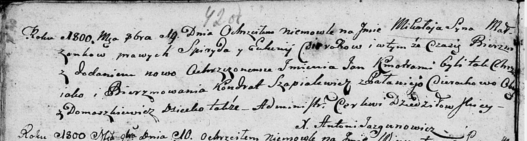

Дедиловичская Покровская церковь. 19 октября 1800 года. Метрическая запись о крещении.

Cierach Mikołay Jan – сын родителей с деревни Домашковичи.

Cierach Spiryd – отец.

Cierachowa Euhenija – мать.

Szapialewicz Kondrat – кум, с деревни Домашковичи.

Cierachowa Pałanieja – кума, с деревни Домашковичи.

Jazgunowicz Antoni – ксёндз.

Лист 53. **Метрическая запись №2/1804-р (ориг).**

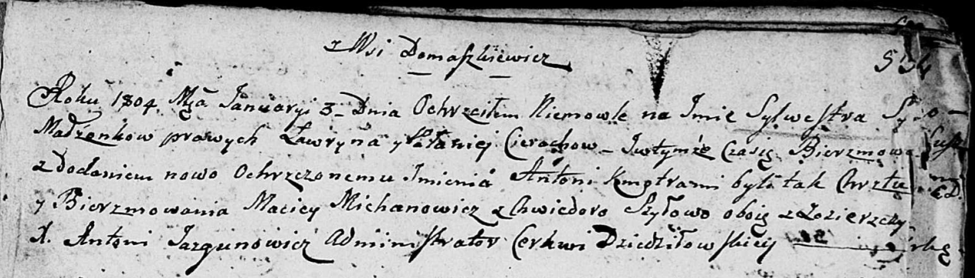

Дедиловичская Покровская церковь. 3 января 1804 года. Метрическая запись о крещении.

Cierach Silwester Antoni – сын родителей с деревни Домашковичи.

Cierach Ławryn – отец.

Cierachowa Pałanieja – мать.

Michanowicz Maciey – кум, с деревни Заречье.

Szyłowa Chwiedora – кума, с деревни Заречье.

Jazgunowicz Antoni – ксёндз.

**НИАБ 136-13-894:** Лист 56об. **Метрическая запись №15/1805-р (ориг).**

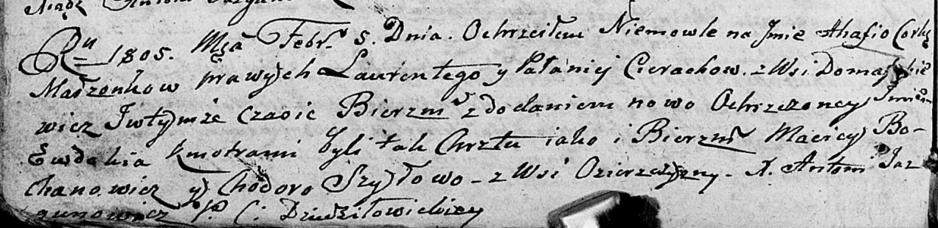

Дедиловичская Покровская церковь. 5 февраля 1805 года. Метрическая запись о крещении.

Cierachowna Ahafia Ewdokia – дочь родителей с деревни Домашковичи.

Cierach Łaurenty – отец.

Cierachowa Pałanieja – мать.

Bochanowicz Maciey – кум.

Szyłowa Chodora – кума, с деревни Озерщизна.

Jazgunowicz Antoni – ксёндз.

**НИАБ 136-13-894:** Лист 62об. **Метрическая запись №24/1807-р (ориг).**

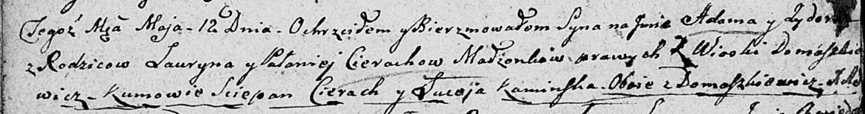

Дедиловичская Покровская церковь. 12 мая 1807 года. Метрическая запись о крещении.

Cierach Adam Sydor – сын родителей с деревни Домашковичи.

Cierach Łauryn – отец.

Cierachowa Pałanieja – мать.

Cierach Sciepan – кум, с деревни Домашковичи.

Kaminska Luceja – кума, с деревни Домашковичи.

Jazgunowicz Antoni – ксёндз.

**НИАБ 136-13-894:** Лист 82об. **Метрическая запись №67/1811-р (ориг).**

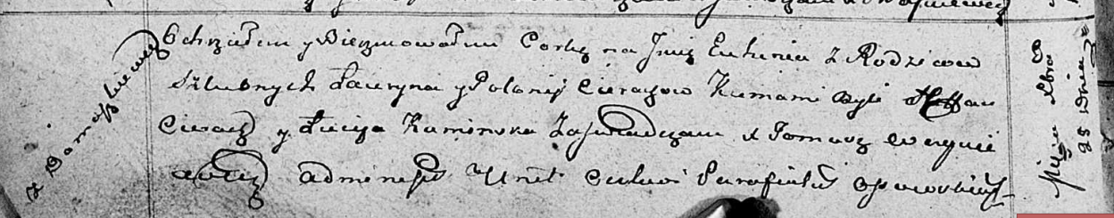

Осовская Покровская церковь. 25 декабря 1811 года. Метрическая запись о крещении.

Cierachowna Euhenija – дочь родителей с деревни Домашковичи.

Cierach Łauryn – отец.

Cierachowa Połonija – мать.

Cierach Stefan – кум.

Kaminska Lucija – кума.

Woyniewicz Tomasz – ксёндз.